Guías para pegar en el cuaderno de Matemática

Cuenta y escribe el número en los cuadrados.

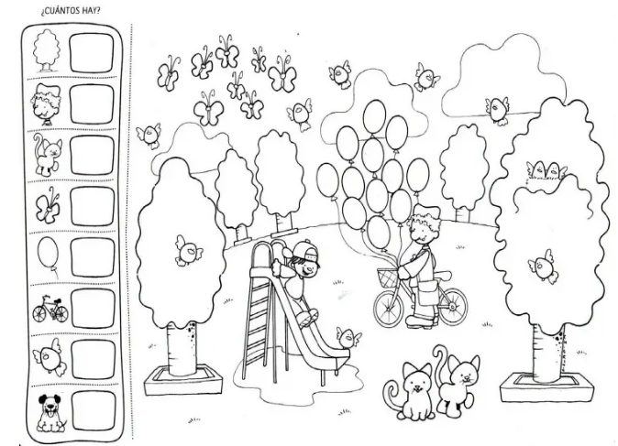

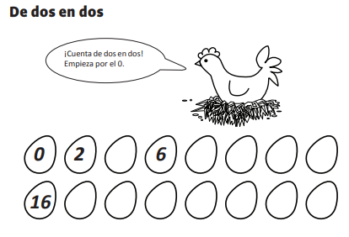

**Completa con los números que faltan.**

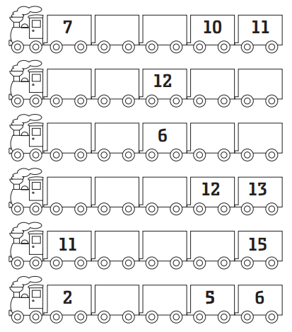

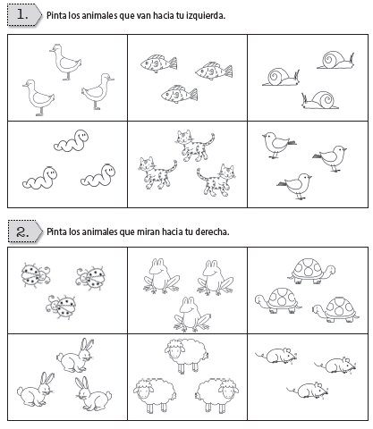**Lateralidad.**

Amarra una lana de color rojo a tu muñeca para que no olvides cuál es tu mano derecha.